

格式规范—研究性论文
2023.9.8

目 录
《中国全科医学》研究性论文格式规范 3
格式要求 3
正文格式规范 4
作者贡献规范 5
利益冲突声明 6
ORCID 6
参考文献规范 6
表格规范 7
图片规范 7
附：研究性论文写作模板 10
附：职称中英文对照 12

提示：
为保证阅读效果，请先将页边距设置为“窄”（上、下、左、右1.27 cm）

《中国全科医学》研究性论文格式规范
临床随机对照试验、队列研究、病例对照研究、横断面研究、动物实验等研究性论文稿件请首先参考对应的范文和写作要点（https://www.chinagp.net/CN/column/column15.shtml），完善论文内容，再参考本格式规范对稿件进行格式修改。投稿前请务必仔细阅读格式规范并按要求认真修改。投稿前请去掉所有批注，并于页面底端插入页码后再上传。
温馨提示：完善的内容和规范的格式有助于专家更好的理解文章的内容，提高审稿成功率，并且有助于提高论文预出版速度，缩短刊出时间。

格式要求
- 字数：5 000~8 000字
- 页边距：窄（上下左右1.27厘米）
- 字体：中文使用宋体，英文使用Times New Roman，标题四号字，正文五号字
- 行距：固定值15磅
- 标点符号：英文摘要中句号使用“.”，连接符使用“-”，其余均使用中文半角；
正文部分标点符号均使用中文半角
- 对齐：正文两端对齐；表格内容居中+垂直居中
- 单位：数字与英文单位之间空1个半角空格，例 5 kg、1 h、5 min
- 常用数据类型：$\overline{x}$±s，［例（%）］（患者）、［名（%）］（非患者）、M（P₂₅，P₇₅）、M（QR）
- 统计量字母需斜体，数字不斜体：
t值、F值、χ^{２}值、P值、H值、Z值、r值、OR值、B、β、SE等统计量；
［n（%）］、M（P₂₅，P₇₅）、95%CI（a~b）；
- 使用规范的单位：mL、μL、L、min、h、d、kPa、mmHg、mmol/L、μg/L、mg/L、g/mL、kg/m²、mL·kg⁻¹·d⁻¹、mL·min⁻¹·（1.73 m²）⁻¹
- 数字需要有三分位空格：1 500、32 000、0.000 1、0.000 5
- 正文中引用的参考文献：连续编码^{[3-4]}，不连续编码^{[3，5]}，混合编码^{[3-4，7]}
- 正文中引用的作者英文姓/名全大写：CLARK等^{[18]}的研究显示......

正文格式规范
标题（居中，宋体，四号，加粗）
作者名^{1，2}，作者名²，作者名^{3*}（居左，五号）
基金项目：XXXXX项目(项目编号)（国家自然科学基金资助项目、**省自然科学基金资助项目）
1.邮编 省市，作者单位(具体到科室)
2.邮编 省市，作者单位(具体到科室)
3.邮编 省市，作者单位(具体到科室)
*通信作者：姓名，职称，博士生导师；E-mail：

【摘要】 背景 研究背景、存在问题、研究必要性。目的 本文拟解决的问题或研究目的。方法 研究对象(样本收集来源、时间、数量)、分组情况、干预措施、检测/调查方法、检测/观察指标、统计学方法。结果 和研究目的匹配、逐条概括、提供主要参数/数据。结论 对应目的、明确、简洁、概括，有引用点。
【关键词】 关键词1；关键词2；关键词3；关键词4；关键词5

Title Name1^{1，2}，Name2²，Name3^{3*}
1.School，University，City 000000，China
2.Department，Hospital，City 000000，China
*Corresponding author：XING Ming，Professor，Doctoral supervisor；E-mail：
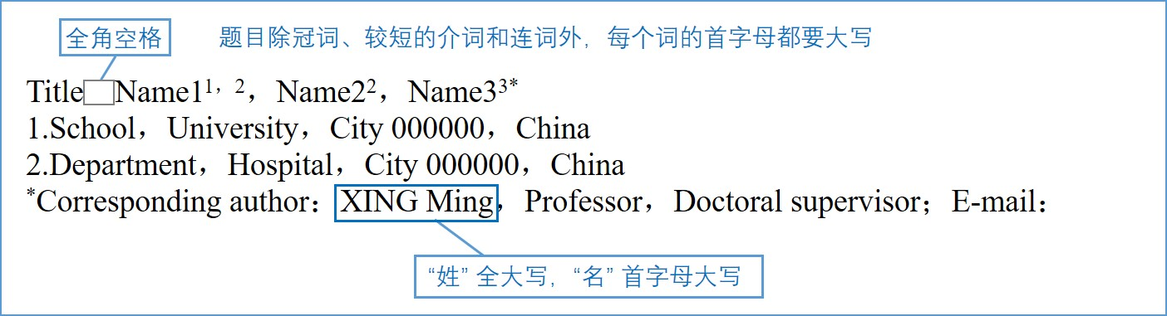
【Abstract】 Background content. Objective content. Methods content. Results content. Conclusion content.
【Key words】 World1，World2，World3，World4，World5

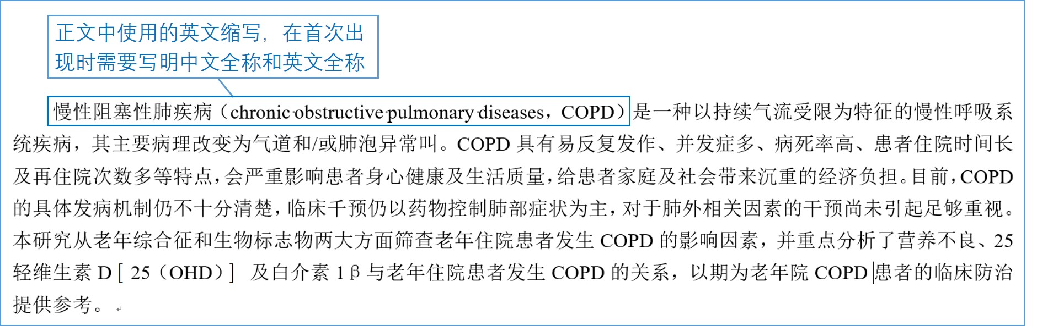
以300~500字介绍论文的写作背景和目的，简要复习相关领域内前人所做的工作和研究的概况，说明本研究与前人工作的关系，目前研究的热点、提出目前研究短板/空白（理论依据）及作者工作的意义，引出本文的主题及先进性，给读者以引导。注意引用权威文献。

1 一级标题（如：对象与方法/资料与方法）（全角空格，加粗）
1.1 二级标题（如：研究对象/一般资料）
1.1.1 三级标题
1.2 二级标题（如：方法）
1.2.1 三级标题
1.3 二级标题（如：统计学方法）
统计学方法示例：
1.7 统计学方法
采用SPSS 21.0统计学软件进行数据分析。本研究计量资料均符合正态分布，以（x±s）表示，多组间比较采用单因素方差分析，组间两两比较采用LSD-t检验，组内治疗前后比较采用Dunnett-t检验；计数资料以相对数表示，组间比较采用χ²检验。以P<0.05为差异有统计学意义。
1.3 统计学方法
采用SPSS 25.0软件进行统计学分析，偏态分布的计量资料以M（P₂₅，P₇₅）表示，多组间比较采用Kruskal-Wallis H秩和检验，组间两两比较采用秩和检验；采用Spearman秩相关分析探讨NLR和MHR与各部位BMD的相关性；采用多因素Logistic回归分析探讨绝经后T2DM患者发生OP的影响因素；应用受试者工作特征（ROC）曲线评价NLR、MHR及两者联合预测绝经后T2DM患者发生OP的价值，ROC曲线下面积（AUC）比较采用Delong非参数法。以P<0.05为差异有统计学意义。
1.8 统计学方法
采用SPSS 22.0软件进行统计分析，符合正态分布的计量资料采用（x±s）表示，两组间比较采用独立样本t检验，治疗前后比较采用配对t检验；不符合正态分布的资料以M（P₂₅，P₇₅）表示，组间比较采用非参数检验，治疗前后比较采用配对秩和检验。计数资料以相对数表示，组间比较采用χ²检验。等级资料的比较采用秩和检验。以P<0.05为差异有统计学意义。
2 一级标题（结果）（全角空格，加粗）
2.1 二级标题（结果1，如：一般资料等）
内容
2.2 结果2
内容
2.3 结果3
内容
3 一级标题（讨论）
讨论写作要点
1.概述相关领域的研究现状，阐明本研究的目的及意义，不可与前言重复
2.概括结果→解释结果：对得出结果的可能原因或机制进行分析→与以往文献和研究比较：将本研究结果与其他研究者对同一问题的研究结果进行比较（既往研究结果，与本研究有何差别，并讨论出现差别的原因）
3.研究结果的适应条件：说明该结果应用的患者群或临床条件
4.研究的局限性
5.结论：综述本研究的结论，再次肯定该结果对科学和临床的价值或潜在价值

作者贡献规范
作者贡献声明为了更好地反映作者对于论文的贡献，本刊启用作者贡献说明机制，在有多个作者署名的论文中，在论文最后需注明每个作者在以下方面中的具体贡献。
要求：
1.作者贡献介绍顺序与稿件作者署名顺序一致
2.第一和/或通讯作者对稿件整体负责
**提出研究思路，设计研究方案，研究命题的提出、设计，包括某个具体观点或方法的提出；
**负责进行实验，研究过程的实施，例如进行试验或调查、调查对象的选取、样本的采集、指标化验与检测等；
**负责数据收集、采集、清洗和统计学分析、绘制图表等；
**负责论文起草；
**负责最终版本修订，对论文负责

示例：
作者贡献：倪会芳提出主要研究目标，负责研究的构思与设计，研究的实施，撰写论文；倪会芳、李隽进行数据的收集与整理，统计学处理，图、表的绘制与展示；丁源、付群进行论文的修订；吴文迅负责文章的质量控制与审查，对文章整体负责，监督管理。

利益冲突声明
利益冲突情况声明
示例：
本文无利益冲突。
本研究受**企业/机构自助**费用。（要说明资助或者津贴的确切金额、对研究起到的作用和影响）

ORCID
作者姓名：ORCID账号链接
示例：
姓名：https://orcid.org/0001-0001-5000-000X

参考文献规范
要求：
1.研究类论文参考文献量应≥15条
2.请引用权威期刊文献，除引用经典、方法类文献不限年限，其余文献尽量为近5年文献。
3.参考文献格式正确，期、卷、页码齐全（会议论文、预出版论文除外）
4.文中参考文献编号应按照从小到大的顺序
5.参考文献与引用一一对应，引用文献与文后列出的文献数目一致
6.参考文献没有重复
参考文献格式：
1.文献作者不多于3个的，全部著录；多于3个的，著录时保留前3个，其余用“等”（英文使用et al.）代替。
2.外国作者采用姓在前，全大写、名取首字母（大写）的方式著录。

示例：
期刊论文
[1]作者. 题名[文献类型标志]. 刊物名称，出版年，卷（期）：起止页码. DOI：
[1]杨辉，许岩丽，叶志康. 全科医学相关指南的开发、实施及应用效果[J]. 中国全科医学，2023，26（1）：1-10. DOI：10.12114/j.issn.1007-9572.2022.W0004
[2]刘雪薇，王媛，韦丹梅，等. 1990—2019年中国女性乳腺癌发病及死亡趋势的年龄-时期-队列模型分析[J]. 中国全科医学，2023，26（1）：34-41. DOI：10.12114/j.issn.1007-9572.2022.0619
[3]BLAKEMAN T，GRIFFITH K，LASSERSON D，et al. Development of guidance on the timeliness in response to acute kidney injury warning stage test results for adults in primary care：an appropriateness ratings evaluation[J]. BMJ Open，2016，6（10）：e012865. DOI：10.1136/bmjopen-2016-012865

图书
[2]作者. 书名[文献类型标志]. 出版地：出版社，出版年：起止页码.
[2]初景利，邵正荣. 图书馆知识服务战略研究[M]. 北京：北京图书馆出版社，2004：36-48.
[3]于晓松，路孝琴. 全科医学概论[M]. 5版. 北京：人民卫生出版社，2018：10-11.

报纸
[3]作者. 题名[文献类型标志]. 报纸名，年-月-日（版次）.
[3]都文. 开放获取：学术出版新浪潮[N]. 中国社会科学报，2013-11-11（2）.

学位论文
[4]作者. 题名[文献类型标志]. 保存地：保存者，年份.
[5]周金娉. 开放存取期刊学术影响力研究[D]. 长春：吉林大学，2013.
[6]邓剑. 深圳市全科医师培训评价[D]. 武汉：华中科技大学，2014.

论文集
[5]作者. 题名[文献类型标志]//编者. 文集名. 出版地：出版者，出版年：起止页码.
[5]宋晓舒，程东明. 传统图书馆和数字图书馆[C]//图书情报工作杂志社. 图书馆学情报学研究论文选. 北京：科学技术

电子资源
[6]主要责任者.题名:其他题名信息[文献类型标识/文献载体标识].出版地:出版者,出版年:引文页码(更新或修改日期)[引用日期].获取和访问路径.数字对象唯一标识符.
[6]国务院办公厅关于改革完善全科医生培养与使用激励机制的意见［A/OL］. （2018-01-24）[2022-06-12]. http://www.gov.cn/zhengce/content/2018-01/24/content_5260073.htm.

表格规范
表1
Table 1

要求：
1.提供完整的中、英文表题
2.表格不能是图片格式，需要为可编辑的表格
3.表格不可超过12列，多于12列使用续表
4.一般情况行为分组，列为指标或项目
5.分组中一般情况第一组为空白对照组
6.表格具有自明性，表格中首次使用的英文缩写应在表注中补充中文全称，表注结尾使用句号
7.单元格中无回车换行

不同类型表格请参考《中国全科医学》表格模板（https://www.chinagp.net/CN/column/column15.shtml）

图片规范
图1
Figure 1

要求：
1.文中图片应为高清原图，图片分辨率不低于300 dpi
2.图片无底纹
3.提供中、英文图题
4.图片具有自明性，图中首次使用的英文缩写应在图注中补充中文全称，图注结尾使用句号
5.组图需排版整齐，空隙均匀。图中使用字母A、B、C、D进行编号，并在图注中进行说明
6.图片中的文字使用宋体6磅或8磅，需要为可编辑模式
7.图片布局设置：上下型环绕+随文字移动+取消勾选允许重叠
8.流程图为可编辑格式，不要提供图片格式

图片示例1：流程图
初检文献（n=767)：中国知网 （n=16)、万方数据知识服务平台（n=43)、Cochrane Library（n=396)、PubMed（n=117)、Web of Science （n=197).（n=43)、Cochrane Library（n=396)、PubMed（n=117)、Web of Science （n=197).
其他渠道文献（n=2）
剔除重复文献后获得文献（n=547）
阅读标题和摘要初筛后获得文献（n=89）
阅读全文，根据纳入、排除标准筛选后获得文献（n=64）
最终纳入Meta分析文献（n=17）
排除文献（n=47）
- 综述（n=13）
- 低钾性肌病研究（n=2）
- 信函（n=1）
- 非目标数据源文献（n=25）
- 非中文或英文（n=6）

图片示例2：组图
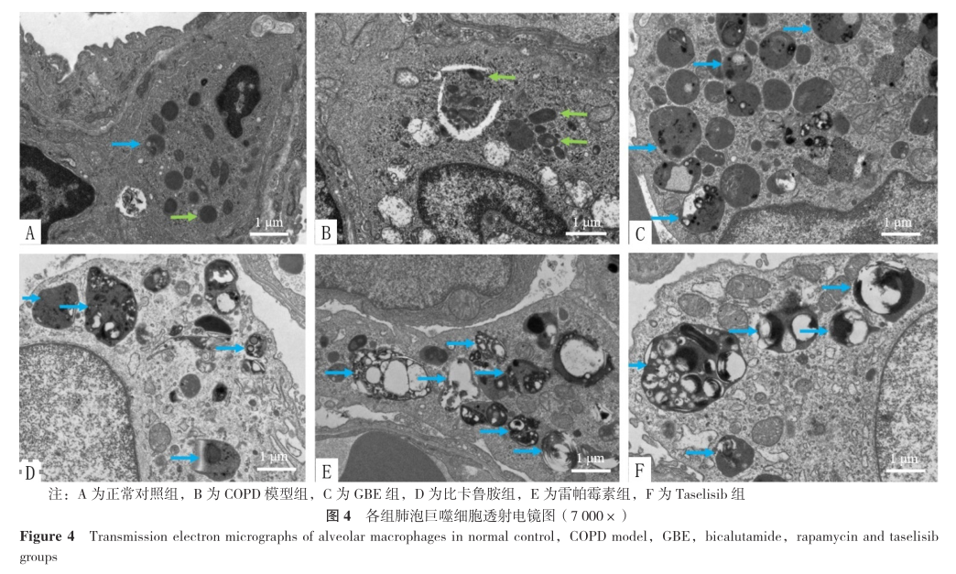

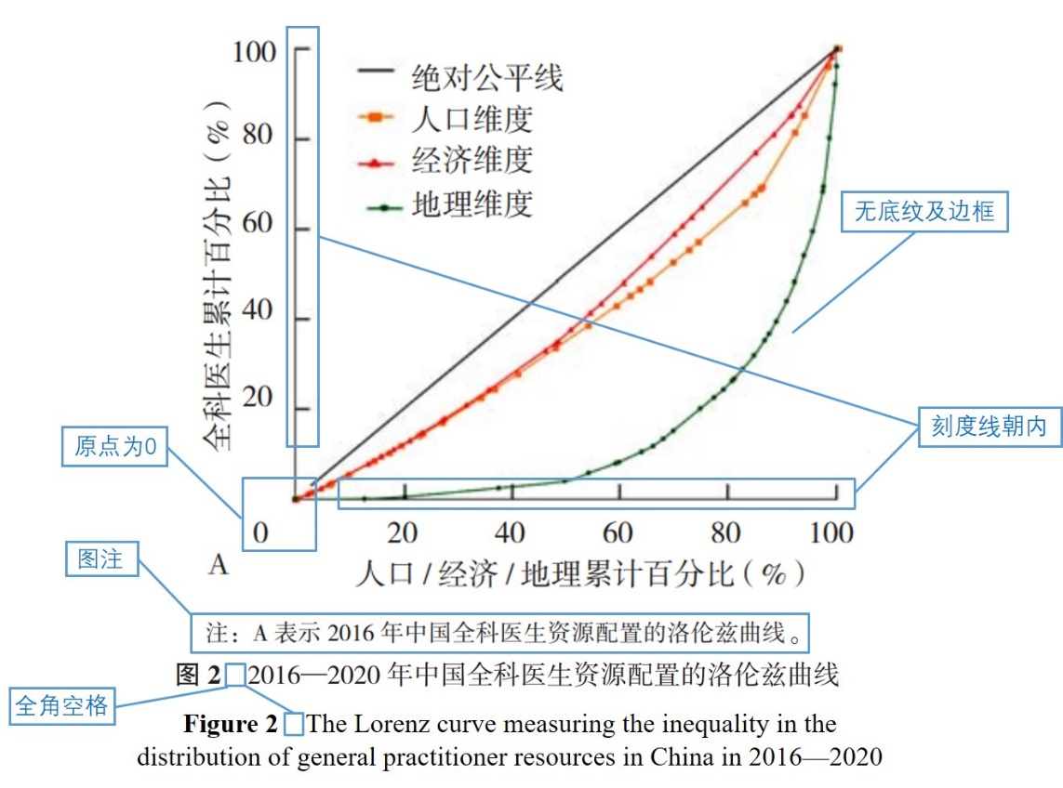
图片示例3：坐标系

图片示例4：ROC曲线
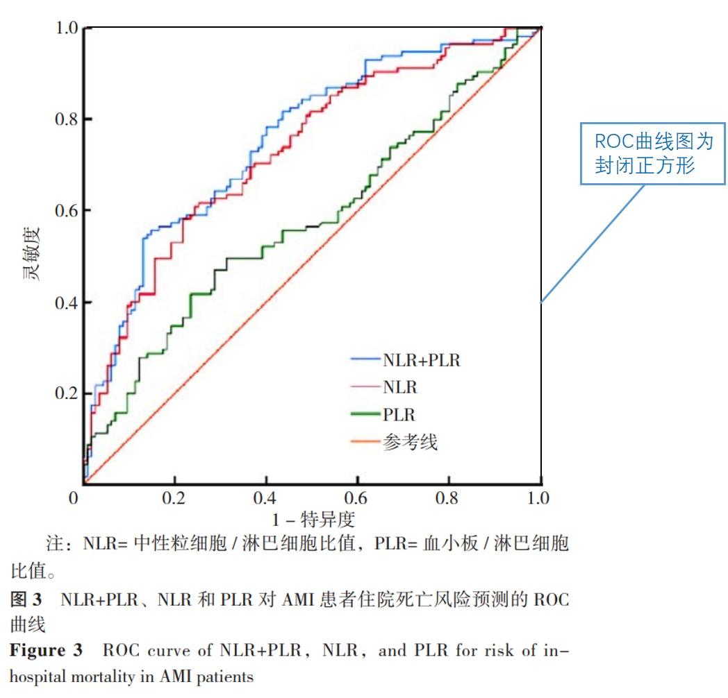

附：研究性论文写作模板
**的研究
作者名^{1，2}，作者名²，作者名^{3*}
基金项目：国家自然科学基金资助项目（编号）
1.邮编 省市，作者单位（具体到科室）
2.邮编 省市，作者单位（具体到科室）
3.邮编 省市，作者单位（具体到科室）
*通信作者：姓名，职称，博士生导师；E-mail：
【摘要】 背景 研究背景、存在问题、研究必要性。目的 本文拟解决的问题或研究目的。方法 研究对象(样本收集来源、时间、数量)、分组情况、干预措施、检测/调查方法、检测/观察指标、统计学方法。结果 和研究目的匹配、逐条概括、提供主要参数/数据。结论 对应目的、明确、简洁、概括，有引用点。
【关键词】 关键词1；关键词2；关键词3；关键词4；关键词5
Title Name1^{1，2}，Name2²，Name3^{3*}
1.School of Nursing，Anhui Medical University，Hefei 230032，China
2.Department of Internal Medicine，Hospital of University of Science and Technology of China，Hefei 230026，China
*Corresponding author：LIU Annuo，Professor；E-mail：
【Abstract】 Background content. Objective content. Methods content. Results content. Conclusion content.
【Key words】 World1，World2，World3，World4，World5
以300~500字介绍论文的写作背景和目的，简要复习相关领域内前人所做的工作和研究的概况，说明本研究与前人工作的关系，目前研究的热点、提出目前研究短板/空白（理论依据）及作者工作的意义，引出本文的主题及先进性，给读者以引导。注意引用权威文献。
1 对象与方法/资料与方法
1.1 研究对象/一般资料
内容
1.1.1 纳入标准
内容
1.1.2 排除标准
内容
1.2.3 脱落及剔除标准
内容
1.2 诊断标准
内容
1.1.1 中医诊断标准
内容
1.1.2 西医诊断标准
内容
1.3 方法
1.3.1 分组及各组干预方法
内容
1.3.2 方法1
内容
1.3.3 方法2
内容
1.4 评价指标
1.4.1 主要评价指标
内容
1.4.2 次要评价指标
内容
1.4.3 安全性评价指标
内容
1.5 统计学方法
内容
2 结果
2.1 结果1
内容
2.2 结果2
内容
2.3 结果3
内容
3 讨论
内容
作者贡献：
本文无利益冲突
ORCID：
某某：https://orcid.org/0000-0000-0000-0000
参考文献
[1]刘雪薇，王媛，韦丹梅，等. 1990—2019年中国女性乳腺癌发病及死亡趋势的年龄-时期-队列模型分析[J]. 中国全科医学，2023，26（1）：34-41. DOI：10.12114/j.issn.1007-9572.2022.0619
[2]BLAKEMAN T，GRIFFITH K，LASSERSON D，et al. Development of guidance on the timeliness in response to acute kidney injury warning stage test results for adults in primary care：an appropriateness ratings evaluation[J]. BMJ Open，2016，6（10）：e012865. DOI：10.1136/bmjopen-2016-012865
[3]周金娉. 开放存取期刊学术影响力研究[D]. 长春：吉林大学，2013.
[4]国务院办公厅关于改革完善全科医生培养与使用激励机制的意见［A/OL］. （2018-01-24）[2022-06-12]. http://www.gov.cn/zhengce/content/2018-01/24/content_5260073.htm.
[5]都文. 开放获取：学术出版新浪潮[N]. 中国社会科学报，2013-11-11（2）.
[6]宋晓舒，程东明. 传统图书馆和数字图书馆[C]//图书情报工作杂志社. 图书馆学情报学研究论文选. 北京：科学技术

附：职称中英文对照
讲师 Lecturer
副教授 Associate professor
教授 Professor
住院医师 Resident physician
主治医师 Attending physician
副主任医师 Associate chief physician
主任医师 Chief physician
副主任护师 Co-chief superintendent nurse
主任护师 Chief superintendent nurse
主任技师 Chief technician
药师 Assistant Pharmacist
副主任药师 Associate chief pharmacis
主任药师 Chief pharmaceutist

助理研究员 Research assistant
副研究员 Research associate
研究员 Researcher

主管技师 Supervising technician
主管检验师 Chief laboratorian

